GUÍA DE APRENDIZAJE N°4 MATEMÁTICA TERCER AÑO

Nombre |  |  |  |  | N° de lista
Curso | 3° Básico A-B-C | Fecha |  | Semana del 27 al 30 de abril.
Objetivo de Aprendizaje
OA3
Comparar y ordenar números hasta 1 000, utilizando la recta numérica o la tabla posicional de manera manual y/o por medio de software educativo.
OA5
Identificar y describir las unidades, decenas y centenas en números del 0 al 1 000, representando las cantidades de acuerdo a su valor posicional, con material concreto, pictórico y simbólico
Contenidos |  |  | Habilidades
Conteo de números hasta el 1000  Valor posicional |  |  | Comprender, representar, comparar, leer, analizar, aplicar
Estimados apoderados y alumnos/as
Esta guía está elaborada para que los alumnos resuelvan en casa los ejercicios, en lo posible supervisado por un adulto. Muchas gracias por su atención y comprensión.
Las guías en lo posible por favor archivarlas en una carpeta para su revisión.
Ya que todos los alumnos/as cuentan con sus textos de estudios entregados por el Ministerio de Educación, haremos uso del cuaderno de ejercicios.

Actividades
(Si deseas pinta y decora al niño que está realizando sus tareas)

- Cuenta y marca si la secuencia de números es creciente o decreciente.
(creciente aumenta - decreciente disminuye)
- De 2 en 2, comenzando en 100 y hasta 130. Creciente Decreciente
- De 10 en 10, comenzando en 500 y hasta 900. Creciente Decreciente
- De 2 en 2, comenzando en 800 y hasta 600 Creciente Decreciente
- De 5 en 5, comenzando en 750 y hasta 575. Creciente Decreciente
- De 10 en 10, comenzando en 900 y hasta 100. Creciente Decreciente

- Corrige los errores en las siguientes secuencias y encierra el conteo que usaste.
600 – 610 – 630 – 640 – 650 – 670: ___________________________________
Conté de 2 en 2. Conté de 5 en 5. Conté de 10 en 10.

480 – 482 – 483 – 486 – 488 – 490: ___________________________________
Conté de 2 en 2. Conté de 5 en 5. Conté de 10 en 10.

795 – 790 – 785 – 780 – 770 – 765: _________________________________
Conté de 2 en 2. Conté de 5 en 5. Conté de 10 en 10.

- Escribe la cantidad de dinero que hay.

$ _______ |  | $ _______
$ _______ |  | $ _______

Valor Posicional
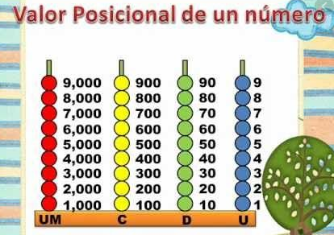

En este link puedes recordar los valores posicionales https://www.youtube.com/watch?v=FObUkvyOUn8

- Representar de forma pictórica los siguientes números.

- Observa las representaciones y escribe el número representado
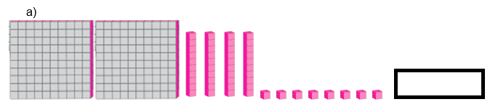

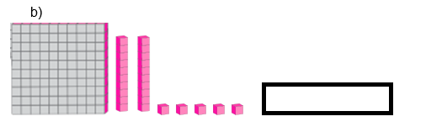

- Lee, comprende y completa
Valentina, Andrea y Nicolás ahorraron dinero durante todo el año para comprar regalos para sus mamás. Sus ahorros los tienen en monedas de $ 100, de $ 10 y de $ 1, y con la menor cantidad de monedas posibles.
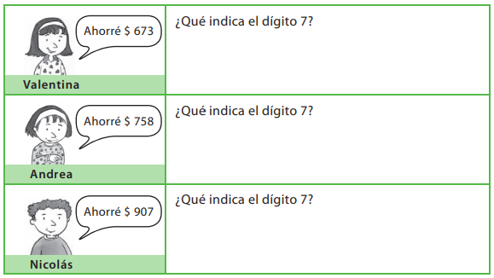

Completar actividades del cuaderno de ejercicios de las páginas 10 a la 19

Cualquier consulta que necesiten de los cursos tercer año A y tercer año C pueden hacerlo a través del correo elibett.aan@hotmail.com . Tercer año B al correo de
agricastroespina@hotmail.com

